Жаркие советы, прогулка в жару
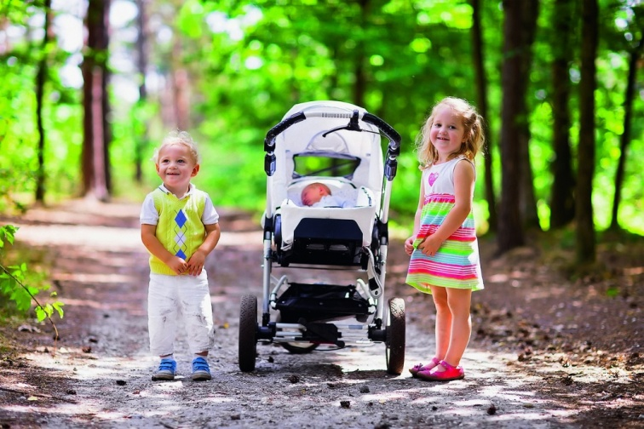
Самое хорошее место для прогулок в жару – это парк, лес или просто тихий тенистый двор. Можно пойти и на детскую площадку, но она не должна быть заасфальтирована или покрыта каким-то пластиком или чем-то синтетическим
Альтернатива репеллентам – детские браслеты, пропитанные смесью натуральных компонентов, отпугивающих насекомых. Если у малыша нет аллергии на травы, входящие в состав пропитки, браслет можно надевать на ручку даже новорожденному. А лучше даже на ножку – чтобы кроха не облизывал «украшение». Браслет также можно подвесить на коляску
Если вы часто гуляете в месте, где малыша могут укусить оса или пчела, всегда держите при себе антигистаминное средство. Оно может срочно понадобиться, если у ребенка появится сильная аллергия после укуса.

Куда идти
Самое хорошее место для прогулок в жару – это парк, лес или просто тихий тенистый двор. Можно пойти и на детскую площадку, но она не должна быть заасфальтирована или покрыта каким-то пластиком или чем-то синтетическим. Пользы от такой прогулки не будет – темный асфальт притягивает к себе солнечные лучи и слишком сильно нагревается, еще больше увеличивая жар в воздухе, а что там испаряет нагревшееся пластиковое покрытие, вообще неизвестно.
Не стоит лишний раз выезжать в жару куда-то в город, просто для того чтобы развлечься: да, в любом кафе или другом месте есть кондиционер, но для маленького ребенка перепад температур на улице и в помещении будет слишком ощутим. Тем более что в кондиционированном воздухе больше вирусов и бактерий.

Что надеть
Одежда, с одной стороны, должна быть самой легкой, плюс свободной (так воздуху легче будет циркулировать). Но в любой момент может подуть ветерок или ребенок будет спать или гулять в тени – тогда понадобится кофточка с длинным рукавом и плед. Носки в жару можно снять, а вот панамку стоит обязательно надеть. Причем она должна закрывать еще уши и шею сзади – эти места у детей обгорают на солнце очень быстро. Светлая одежда будет отталкивать солнечные лучи, а темная, наоборот, притягивать.
Памперс или надо чаще менять, или, если ребенок не лежит в коляске, а ходит, на какое-то время снять. Иначе он создаст парниковый эффект и кожа малыша в этом месте перегреется.

Вода, еда
В жару микробы в продуктах размножаются мгновенно, поэтому брать с собой на прогулку что-то скоропортящееся не надо. Печенье, хлебцы, фрукты – вот то, что можно безопасно съесть на свежем воздухе летом. Единственное – свои руки и руки малыша надо перед едой обязательно протереть влажными салфетками, в жару лучше даже антибактериальными.
Обязательно возьмите с собой на прогулку что-нибудь попить, даже если ребенок на грудном вскармливании ему можно давать дополнительную жидкость (чистую бутилированную или кипяченую воду). А вот сладкие соки в жару только усилят жажду. Маме, если она кормит грудью, тоже надо взять с собой что-то попить, потому что в такую погоду ей также нужно повышенное количество жидкости.

Держите наготове
Если ребенок уже ходит, то удержать его на месте непросто. Избежать мелких травм летом полностью вряд ли удастся: то поцарапал ручку об ветку, то споткнулся – и на коленке ссадина. Значит, летом на прогулке понадобится детская аптечка. В нее надо положить:
- 3%-ный раствор перекиси водорода – он не только дезинфицирует ранку, но и останавливает кровотечение;
- любой антисептик для обработки ссадин, ушибов и порезов (раствор бриллиантовой зелени, раствор хлоргексидина или Мирамистин);
- стерильные салфетки, лейкопластырь.

Чтобы не кусали насекомые
Летом, а в жару особенно, увеличивается риск, что на прогулке ребенка может укусить кто-то из насекомых. Слепней привлекает влажная вспотевшая кожа, осы и пчелы могут напасть, если малыш просто начнет махать на них руками, а комары так и вообще кусают просто так. Чтобы обезопасить себя и ребенка от этих неприятных насекомых, используйте защиту: коляску закрывайте антимоскитной сеткой, на одежду или кожу наносите репелленты. Что здесь важно:
- Антимоскитный препарат должен быть только детским и соответствовать возрасту. Если средство надо нанести на одежду – предварительно снимите ее с ребенка. Так вы уменьшите количество репеллента, которое будет контактировать с кожей малыша.
- Не распыляйте антимоскитные аэрозоли вблизи ребенка и не наносите их на его тело. Лучше воспользоваться тем же препаратом, но в виде молочка или крема.
- Всегда следуйте инструкции к применению антимоскитного препарата. Большинство из таких средств действуют недолго, а использовать их можно не чаще двух-трех раз в сутки.
- Вернувшись с прогулки, надо смыть защитное вещество.
- Есть много народных и безопасных средств, которые защищают от укусов не хуже химии: ванилин растворяют в воде и наносят на кожу, на одежду капают разведенное масло полыни, мяты, лаванды или гвоздичный одеколон.

Некоторые мелочи
- Даже если вы собираетесь гулять в тенистом месте, лучше выходить на улицу с 8 до 11 часов утра и после 17–18 часов вечера (то есть или когда воздух не нагрелся, или когда жара уже спадет). Потому что иначе все равно какой-то участок пути придется идти с ребенком по жаре.
- Если надо пройти какое-то расстояние на ярком солнце, наносите на открытые участки тела детский защитный крем от УФ-лучей.
- Если малыш будет спать в коляске – в ней должны быть вентиляционные окошки или что-то, что будет пропускать воздух и создавать вентиляцию.
- Хотите пустить ребенка «попастить» или поваляться на травке, учитывайте, что в начале лета в ней могут быть клещи, да и вообще траву любят многие кусающие насекомые. Так что лучше на траве не лежать и гулять по дорожкам.
А может быть, вообще жару лучше пересидеть дома? Да, гулять по солнцепеку не стоит, но и запирать себя и ребенка в четырех стенах не надо. Будьте разумны, и тогда прогулка станет приятной и полезной в любую погоду.

Материал подготовил помощник врача- гигиениста Кореличского районного ЦГЭ Воронцова Екатерина Михайловна
Обновлено 18.07.2022

